1. Fíjate en los datos de la tabla y escribe positivo o negativo según corresponda a los años en los que el crecimiento natural de esta población ficticia haya sido positivo o negativo.

|  |  |  |  |  |  |  |  |  |  |
| --- | --- | --- | --- | --- | --- | --- | --- | --- | --- |
| **Año** | **2006** | **2007** | **2008** | **2009** | **2010** | **2011** | **2012** | **2013** | **2014** |
| Nº de nacimientos | 1 056 | 1 022 | 1 102 | 1 134 | 1 004 | 989 | 1 116 | 997 | 890 |
| Nº de fallecimientos | 890 | 900 | 995 | 1 078 | 983 | 1 045 | 1 098 | 999 | 930 |
| Crecimiento natural |  |  |  |  |  |  |  |  |  |

1. Lee el siguiente texto y responde a las preguntas.

Muchas personas hoy dejan su país en busca de oportunidades de empleo o educación, otras tratan de reunirse con sus familiares, sin embargo, hay personas que no pueden elegir y están obligadas a dejar su hogar por causa de conflictos, persecución o violencia generalizada. Migrantes y refugiados frecuentemente viajan lado a lado, usando las mismas rutas y medios de transporte. Cuando no hay ningún otro medio, usan los servicios de traficantes de personas... Estos viajes ocurren a menudo en condiciones inhumanas y muchos no sobreviven.

Fuente: www.acnur.org/que-hace-acnur/asilo-migracion/

a) Según el texto, ¿por qué emigran las personas?

b) Investiga en Internet y explica la diferencia entre migrante y refugiado.

c) Explica qué ha ocurrido respecto a las migraciones en nuestro país desde 1995.



1. Observa la gráfica y contesta estas preguntas.

a) Define «esperanza de vida»:

b) ¿Qué diferencia de años hay en hombres y en mujeres en la esperanza de vida al nacer en 1900 y en 2011?

c) ¿Por qué crees que hay tanta diferencia?

1. Observa el mapa de densidad de población de Europa y contesta a las preguntas.

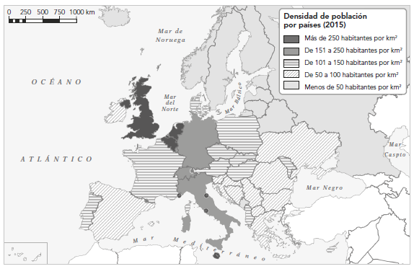

a) ¿Qué zonas de Europa están más densamente pobladas?

b) ¿Cuáles son las zonas más despobladas de Europa?